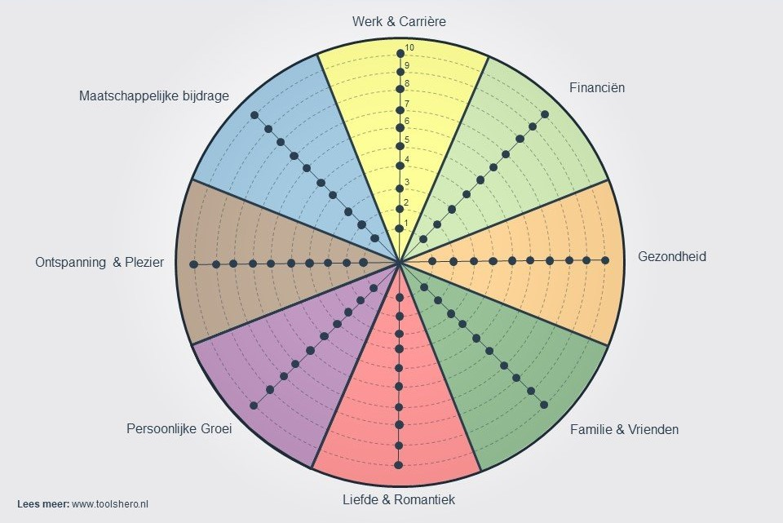

**Geef jezelf voor elk levensgebied een cijfer waar je op dit moment staat:**

Gezondheid -------------------

Familie & vrienden -------------------

Liefde & romantiek -------------------

Persoonlijke groei -------------------

Ontspanning & plezier -------------------

Maatschappelijke bijdrage -------------------

Werk & Carrière -------------------

Financiën -------------------

**En vervolgens het cijfer waar je zou willen staan en het verschil (het gat)**

Gezondheid ----------------- -----------------

Familie & vrienden ----------------- -----------------

Liefde & romantiek ----------------- -----------------

Persoonlijke groei ----------------- ------------------

Ontspanning & Plezier ------------------ ------------------

Maatschappelijke bijdrage ------------------ ------------------

Werk & Carrière ------------------ ------------------

Financiën ------------------- ------------------

**Het allerbelangrijkste levensgebied waar ik aan wil werken is het levensgebied**

-----------------------------------------------

Het cijfer dat ik dit levensgebied nu geef is …………… het cijfer waar ik naar toe wil …………………

Het cijfer dat ik dit levensgebied wil geven over 10 weken is ……………

Ik weet dat ik dit bereikt heb als ik de volgende dingen heb gerealiseerd :

